Информация о выявленных фактах нарушения требований природоохранного законодательства
Минский городской комитет природных ресурсов и охраны окружающей среды
Наименование территориального органа Минприроды (комитет, инспекция)
до после
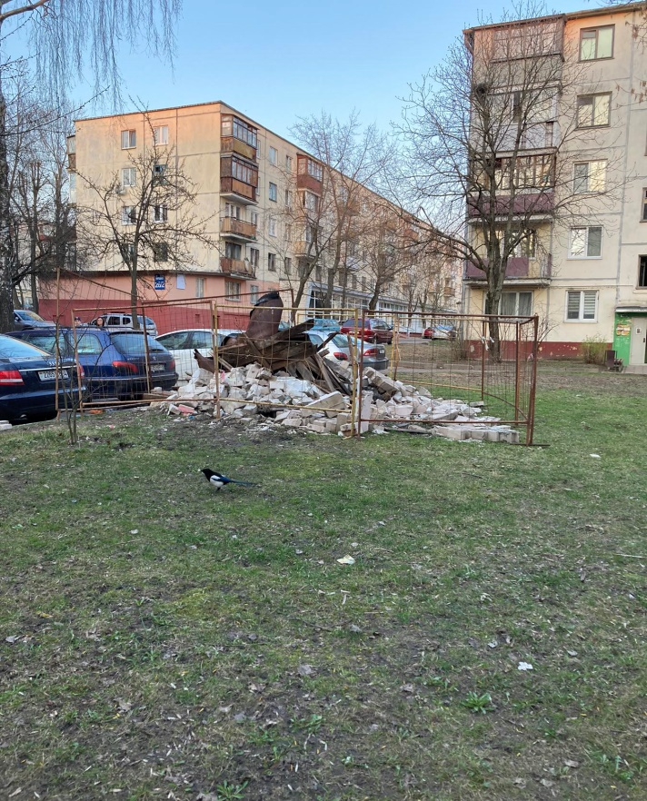 | 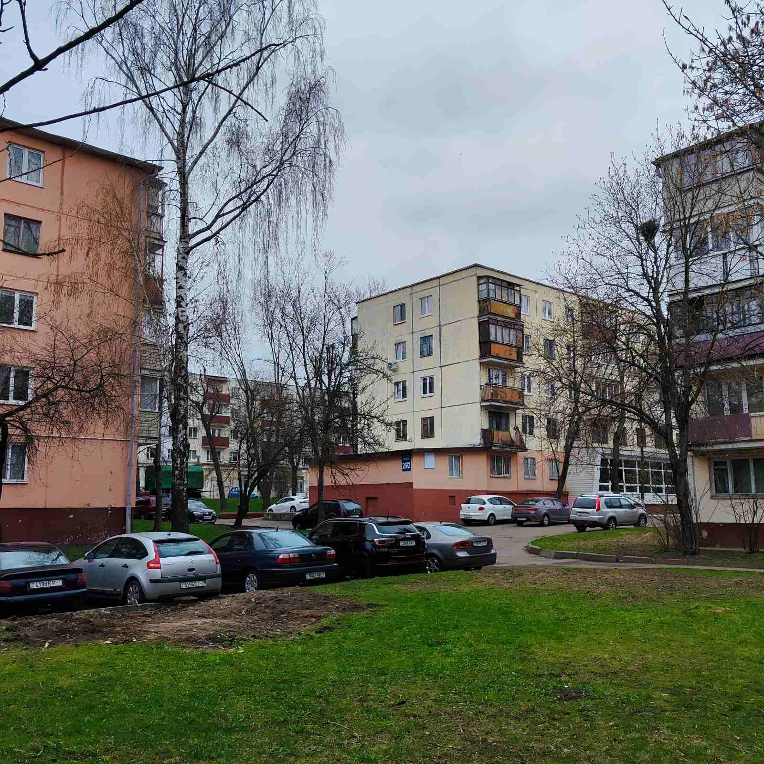
1. 17.04.2023 ул. Народная, 20-22 г. Минск
дата обнаружения и место совершение нарушения

2. на озелененной территории между домами № 20-22 выявлено складирование строительных отходов вне установленных мест
описание нарушения
3. ГП «ЖЭУ № 1 Заводского района г.Минска» указано на необходимость устранения выявленных нарушений (17.04.2023). Нарушения устранены (18.04.2023)
принятые меры по устранению нарушения (дата направления рекомендации, предписаний, информационных писем по устранению выявленных нарушений (недостатков), срок исполнения)
4. -
принятые меры по привлечению к ответственности (дата начала административного процесса, дата вынесения постановления о привлечении к административной ответственности либо освобождении от административной ответственности с вынесением предупреждения с указанием на часть статьи и статью КоАП, размер штрафа)
5. -
принятые меры по возмещению вреда, причиненного окружающей среде (дата акта об установлении факта вреда, причиненного окружающей среде, размер причиненного вреда окружающей среде, дата предъявления претензии)

Минский городской комитет природных ресурсов и охраны окружающей среды
Наименование территориального органа Минприроды (комитет, инспекция)
до после
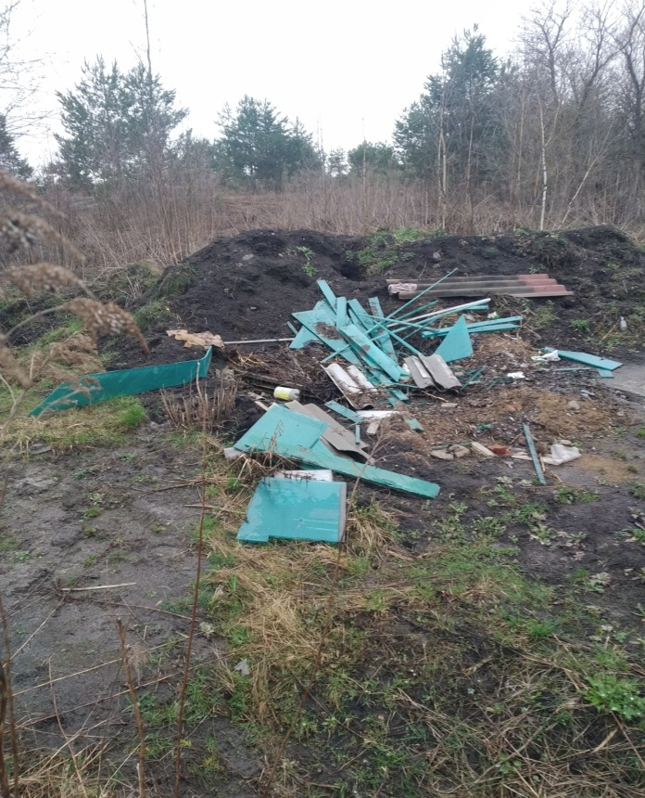 | 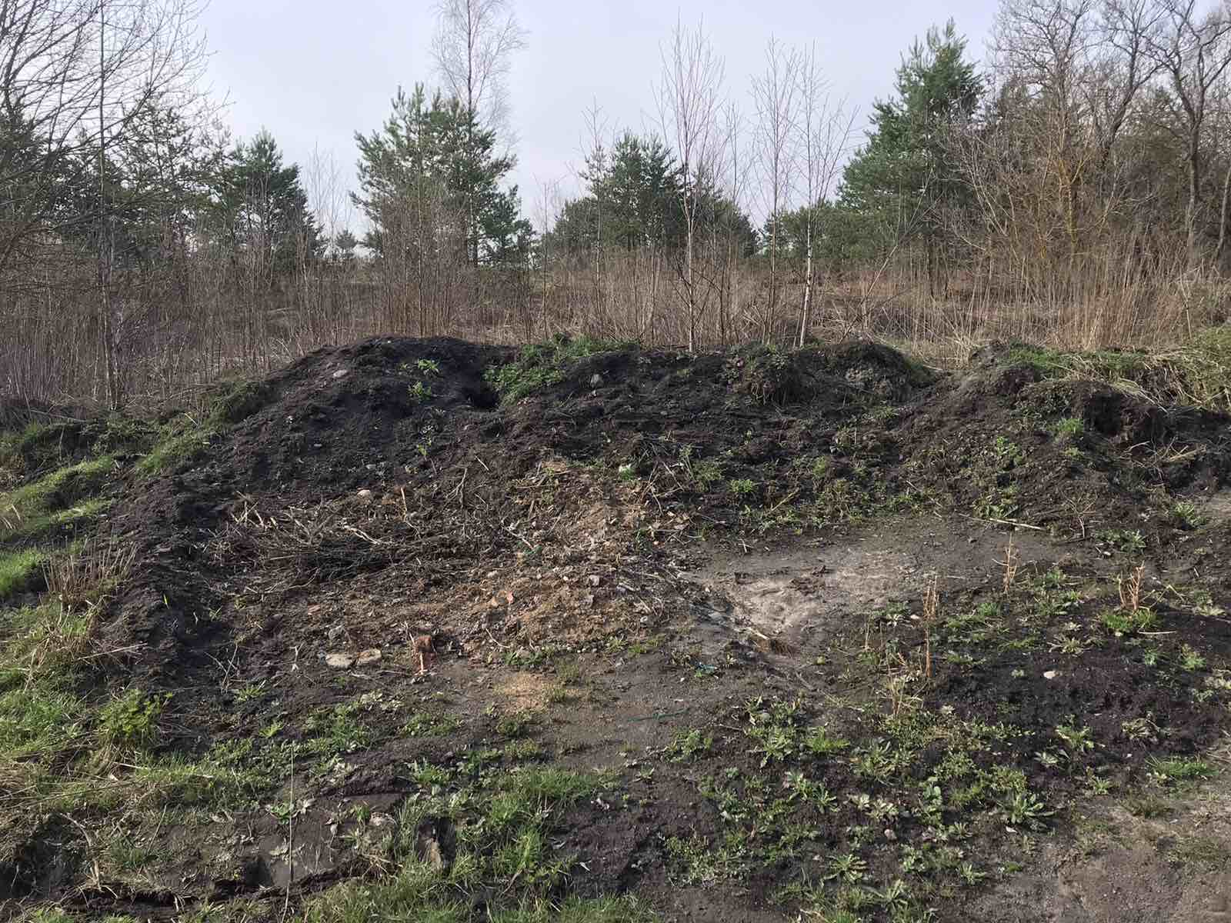
1. 13.04.2023 г. Минск, земли общего пользования, расположенные между КУП «Минская овощная фабрика» и УП «Минское лесопарковое хозяйство»
дата обнаружения и место совершение нарушения

2. размещение отходов вне установленных мест
описание нарушения

3. Направлено информационное письмо (13.04.2023). Нарушения устранены (19.04.2023)
принятые меры по устранению нарушения (дата направления рекомендации, предписаний, информационных писем по устранению выявленных нарушений (недостатков), срок исполнения)
4.-
принятые меры по привлечению к ответственности (дата начала административного процесса, дата вынесения постановления о привлечении к административной ответственности либо освобождении от административной ответственности с вынесением предупреждения с указанием на часть статьи и статью КоАП, размер штрафа)
5.-
принятые меры по возмещению вреда, причиненного окружающей среде (дата акта об установлении факта вреда, причиненного окружающей среде, размер причиненного вреда окружающей среде, дата предъявления претензии)

Минский городской комитет природных ресурсов и охраны окружающей среды
Наименование территориального органа Минприроды (комитет, инспекция)
до после
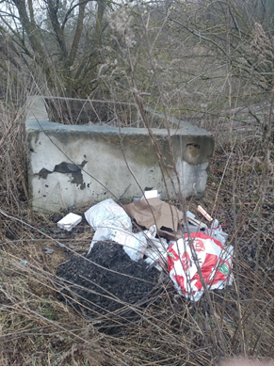 | 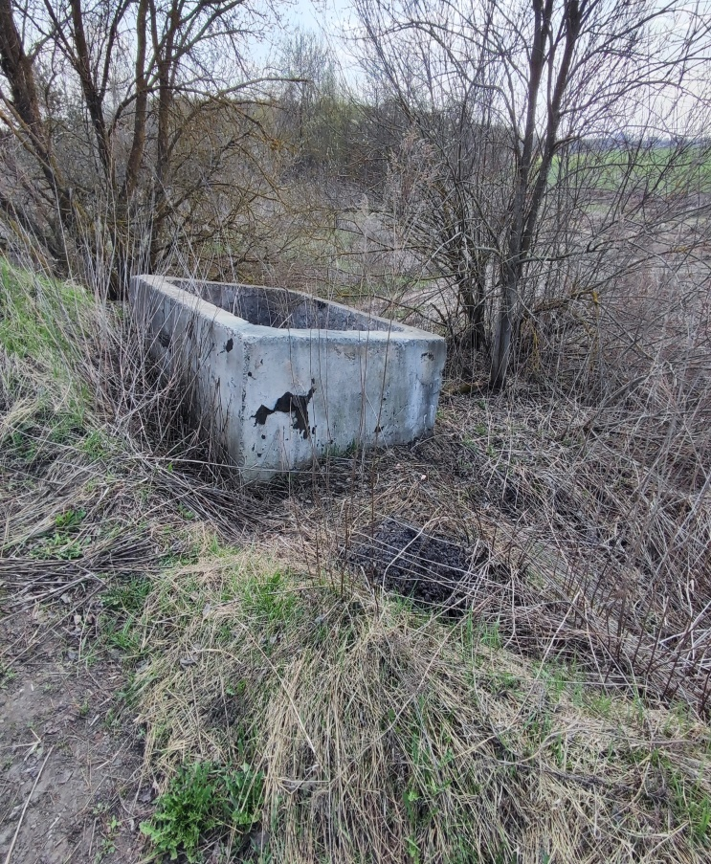
1. 13.04.2023 г. Минск, земли общего пользования, расположенные между КУП «Минская овощная фабрика» и УП «Минское лесопарковое хозяйство»
дата обнаружения и место совершение нарушения

2. размещение отходов вне установленных мест
описание нарушения

3. Направлено информационное письмо (13.04.2023). Нарушения устранены (19.04.2023)
принятые меры по устранению нарушения (дата направления рекомендации, предписаний, информационных писем по устранению выявленных нарушений (недостатков), срок исполнения)
4. -
принятые меры по привлечению к ответственности (дата начала административного процесса, дата вынесения постановления о привлечении к административной ответственности либо освобождении от административной ответственности с вынесением предупреждения с указанием на часть статьи и статью КоАП, размер штрафа)
5. -
принятые меры по возмещению вреда, причиненного окружающей среде (дата акта об установлении факта вреда, причиненного окружающей среде, размер причиненного вреда окружающей среде, дата предъявления претензии)

Минский городской комитет природных ресурсов и охраны окружающей среды
Наименование территориального органа Минприроды (комитет, инспекция)
до после
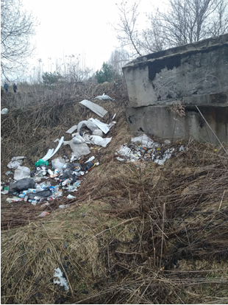 | 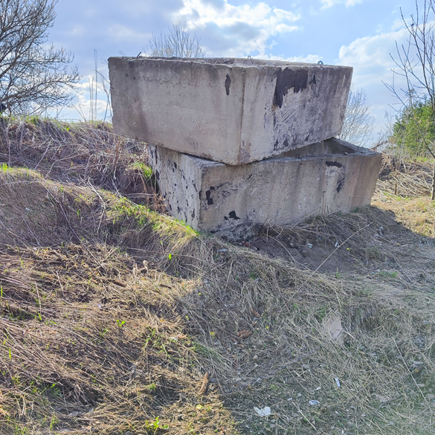
1. 13.04.2023 г. Минск, земли общего пользования, расположенные между КУП «Минская овощная фабрика» и УП «Минское лесопарковое хозяйство»
дата обнаружения и место совершение нарушения

2. размещение отходов вне установленных мест
описание нарушения

3. Направлено информационное письмо (13.04.2023). Нарушения устранены (19.04.2023)
принятые меры по устранению нарушения (дата направления рекомендации, предписаний, информационных писем по устранению выявленных нарушений (недостатков), срок исполнения)
4. -
принятые меры по привлечению к ответственности (дата начала административного процесса, дата вынесения постановления о привлечении к административной ответственности либо освобождении от административной ответственности с вынесением предупреждения с указанием на часть статьи и статью КоАП, размер штрафа)
5. -
принятые меры по возмещению вреда, причиненного окружающей среде (дата акта об установлении факта вреда, причиненного окружающей среде, размер причиненного вреда окружающей среде, дата предъявления претензии)

Минский городской комитет природных ресурсов и охраны окружающей среды
Наименование территориального органа Минприроды (комитет, инспекция)
до после
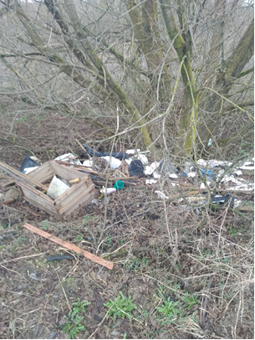 | 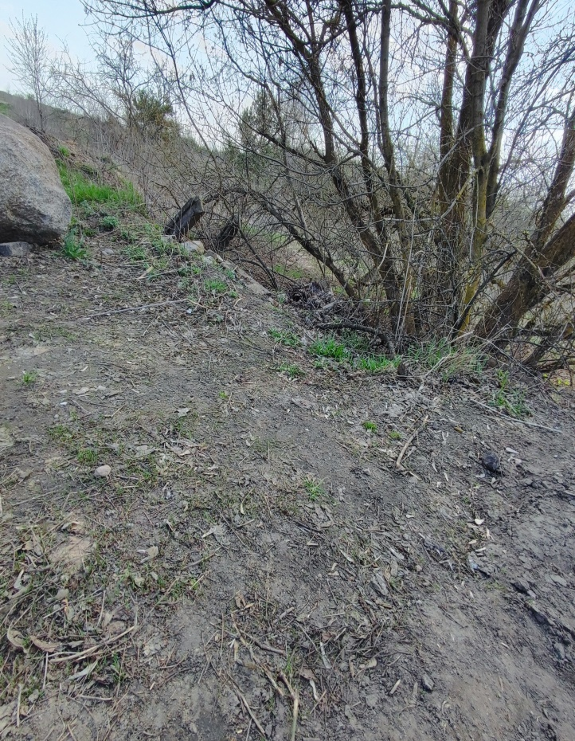
1. 13.04.2023 г. Минск, земли общего пользования, расположенные между КУП «Минская овощная фабрика» и УП «Минское лесопарковое хозяйство»
дата обнаружения и место совершение нарушения

2. размещение отходов вне установленных мест
описание нарушения

3. Направлено информационное письмо (13.04.2023). Нарушения устранены (19.04.2023)
принятые меры по устранению нарушения (дата направления рекомендации, предписаний, информационных писем по устранению выявленных нарушений (недостатков), срок исполнения)
4. -
принятые меры по привлечению к ответственности (дата начала административного процесса, дата вынесения постановления о привлечении к административной ответственности либо освобождении от административной ответственности с вынесением предупреждения с указанием на часть статьи и статью КоАП, размер штрафа)
5. -
принятые меры по возмещению вреда, причиненного окружающей среде (дата акта об установлении факта вреда, причиненного окружающей среде, размер причиненного вреда окружающей среде, дата предъявления претензии)

